
ПЕТРІВСЬКА СІЛЬСЬКА РАДА
ВИШГОРОДСЬКОГО РАЙОНУ КИЇВСЬКОЇ ОБЛАСТІ
Тридцять перша сесія восьмого скликання
«22» грудня 2022 року | № 1309
РІШЕННЯ

Про перейменування вулиць Петрівської сільської територіальної громади

Розглянувши подання Петрівського сільського голови щодо перейменування вулиць в селі Нові Петрівці Петрівської сільської територіальної громади, з метою формування історичної свідомості Українського народу, враховуючи протоколи громадських обговорень з питання перейменування вулиці від 15.11.2022 року та 17.12.2022 року, відповідно до Закону України «Про присвоєння юридичним особам та об’єктам права власності імен (псевдонімів) фізичних осіб, ювілейних та святкових дат, назв і дат історичних подій», керуючись Законом України «Про регулювання містобудівної діяльності», Наказом Міністерства юстиції України від 6 липня 2012 №1014/5 «Про словники Державного реєстру речових прав на нерухоме майно», пунктом 41 частини першої статті 26 Закону України «Про місцеве самоврядування в Україні»,
сільська рада

ВИРІШИЛА:
- Перейменувати вулиці Петрівської сільської територіальної громади, а саме:
№ з/п | Старий тип | Стара назва | Старе місце розташування | Новий тип | Нова назва | Нове місце розташування
1. | вулиця | Пушкіна | Київська область, Вишгородський район, село Нові Петрівці | вулиця | Михайлівська | Київська область, Вишгородський район, село Нові Петрівці
2 | провулок | Пушкіна | Київська область, Вишгородський район, село Нові Петрівці | вулиця | Єдності | Київська область, Вишгородський район, село Нові Петрівці

- Внести зміни до рішення Новопетрівської сільської ради «Про затвердження назв вулиць та іменованих об’єктів в селі Нові Петрівці та на території Новопетрівської сільської ради» від 05.03.2013 № 457-20-6, а саме:
  - Пункти 88, 89 додатку 6 до цього рішення виключити.
  - Додаток 6 до цього рішення доповнити пунктоми 151-152 такого змісту:

№ з/п | Тип | Назва | Місце розташування
151 | вулиця | Михайлівська | Київська область, Вишгородський район, село Нові Петрівці
152 | вулиця | Єдності | Київська область, Вишгородський район, село Нові Петрівці

- Доручити секретарю Петрівської сільської ради Костюк С.О., забезпечити офіційне оприлюднення цього рішення.
- Запропонувати Державному підприємству «Національні інформаційні системи» внести відповідні зміни до реєстрів Міністерства юстиції України.
- Контроль за виконанням цього рішення покласти на постійну депутатську комісію з питань капітального будівництва, архітектури, благоустрою, земельних відносин, екології, надзвичайних ситуацій та проблем Чорнобильської катастрофи.

Сільський голова Радіон СТАРЕНЬКИЙ

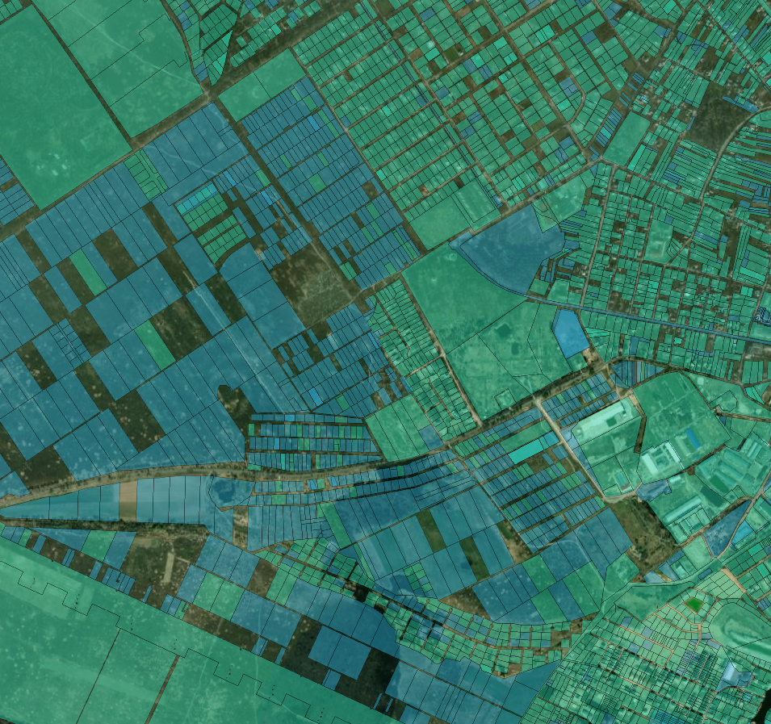
136
137

138

139

140

141

142

143

144

145

146

147

148

149

150

